COMUNICATO STAMPA SARDEGNA

UNDICESIMO RAPPORTO GREENITALY DI FONDAZIONE SYMBOLA E UNIONCAMERE

L’ECONOMIA VERDE PER USCIRE DALLA CRISI: NEXT GENERATION EU È UN’OPPORTUNITÀ DA NON PERDERE

LE IMPRESE GREEN AFFRONTANO MEGLIO LA CRISI

432 MILA IMPRESE ITALIANE NEGLI ULTIMI 5 ANNI HANNO INVESTITO SULLA GREEN ECONOMY E SULLA SOSTENIBILITÀ PER AFFRONTARE IL FUTURO

CON 10.861 IMPRESE LA SARDEGNA È AL TREDICESIMO POSTO IN ITALIA NELLA GRADUATORIA REGIONALE PER NUMERO ASSOLUTO DI AZIENDE CHE HANNO INVESTITO IN TECNOLOGIE GREEN

È CAGLIARI LA PROVINCIA PIÙ VIRTUOSA DELLA SARDEGNA CON LE SUE 4707 IMPRESE, SECONDA SASSARI CON 3650 IMPRESE

IN ITALIA 3,1 MILIONI DI GREEN JOBS, IL 13,4% DEGLI OCCUPATI

L’ITALIA È UNA SUPERPOTENZA NELL’ECONOMIA CIRCOLARE E HA LA PIÙ ALTA PERCENTUALE DI RICICLO SULLA TOTALITÀ DEI RIFIUTI: IL 79%, IL DOPPIO RISPETTO ALLA MEDIA EUROPEA

REALACCI: “C’È UN’ITALIA PRONTA AL RECOVERY FUND E LA GREEN ECONOMY È LA MIGLIORE RISPOSTA ALLA CRISI CHE STIAMO ATTRAVERSANDO. UN’ECONOMIA PIÙ A MISURA D’UOMO, PIÙ CIVILE E GENTILE, COME RECITA IL MANIFESTO DI ASSISI, E PER QUESTO PIÙ RESILIENTE E COMPETITIVA, PIÙ IN GRADO DI AFFRONTARE IL FUTURO. PUÒ DIVENTARE LA MISSIONE DEL PAESE. SENZA LASCIARE INDIETRO NESSUNO E SENZA LASCIARE SOLO NESSUNO. POSSIAMO FARLO SE METTIAMO IN CAMPO I NOSTRI MIGLIORI TALENTI, LI INCORAGGIAMO E SOSTENIAMO, PUNTIAMO SU DI LORO.IL RECOVERY FUND E IL GREEN DEAL SONO L’OCCASIONE PER FARLO: SPRECARLA SAREBBE UN ERRORE GRAVISSIMO CHE COMPROMETTEREBBE IL NOSTRO FUTURO”

GIUSEPPE TRIPOLI “IMPRESE GREEN PIÙ RESILIENTI E INNOVATIVE”

“Peggio di questa crisi c’è solo il dramma di sprecarla”. Ha ragione Papa Francesco. Oltre a gestire al meglio l’emergenza limitando i danni sanitari e sociali dobbiamo lavorare da subito per un futuro migliore. L’Europa in questa drammatica crisi ha saputo guardare oltre superando rigidità ed egoismi, ritrovando la sua anima e rinnovando la sua missione. La sfida che ci attende richiede che vengano mobilitate energie economiche, tecnologiche, istituzionali, politiche, sociali. E culturali: in questa direzione va anche il progetto della presidente della Commissione Ursula von der Leyen di dare vita ad una nuova Bauhaus europea per affrontare la crisi climatica. Un progetto su cui l’Italia, col suo primato nel design, ha molto da dire. L’Europa si è mossa e l’Italia deve fare la sua parte. Non è fuori luogo, di fronte ai 209 miliardi (quasi 80 per affrontare la crisi climatica) che il Recovery Fund assegna all’Italia (e più in generale al Next Generation EU), ricordare il Piano Marshall: un riferimento che mette in evidenza l’entità della crisi in corso e che può essere di buon auspicio perché a quel piano oggi colleghiamo l’orgoglio di aver saputo mostrare al mondo di che pasta siamo fatti, quali sono i nostri punti di forza. Punti di forza che vediamo dai dati di GreenItaly 2020 che mai come ora possono essere utili al Paese. L’undicesimo rapporto GreenItaly della Fondazione Symbola e di Unioncamere – promosso in collaborazione con Conai, Ecopneus e Novamont, con la partnership di Centro Studi delle Camere di Commercio Guglielmo Tagliacarne srl ed Ecocerved, con il patrocinio del Ministero dell’Ambiente e della Tutela del Territorio e del Mare – misura e pesa la forza della green economy nazionale. Il rapporto è stato presentato da Ermete Realacci, Presidente della Fondazione Symbola e Giuseppe Tripoli, Segretario Generale Unioncamere, alla presenza di Paolo Gentiloni, Commissario Europeo per l’Economia e Vincenzo Amendola, Ministro per gli Affari Esteri Europei. Sono intervenuti Catia Bastioli, Amministratore Delegato Novamont, Luca Ruini, Presidente Conai. Ha moderato la conferenza Giuseppina Paterniti Martello, giornalista e Direttore Rai.

Sono oltre 432 mila le imprese italiane dell’industria e dei servizi con dipendenti che hanno investito negli ultimi 5 anni (2015-2019) in prodotti e tecnologie green. In pratica quasi una su tre: il 31,2% dell’intera imprenditoria extra-agricola. Valore in crescita rispetto al quinquennio precedente, quando erano state 345 mila (il 24% del totale). Nel manifatturiero sono più di una su tre (35,8%). Il 2019 ha fatto registrare un picco con quasi 300 mila aziende hanno investito sulla sostenibilità e l’efficienza (il dato più alto registrato da quando Symbola e Unioncamere hanno iniziato a misurare gli investimenti per la sostenibilità). In questi investimenti fanno la parte del leone l’efficienza energetica e le fonti rinnovabili insieme al taglio dei consumi di acqua e rifiuti, seguono la riduzione delle sostanze inquinanti e l’aumento dell’utilizzo delle materie seconde.
Tutto questo prima dello shock della pandemia, a cui hanno reagito meglio proprio le imprese più votate al green. Secondo un’indagine svolta da Symbola e Unioncamere nel mese di ottobre 2020 (1.000 imprese manifatturiere, 5-499 addetti) chi è green è più resiliente. Tra le imprese che hanno effettuato investimenti per la sostenibilità il 16% è riuscito ad aumentare il proprio fatturato, contro il 9% delle imprese non green. Ciò non significa che la crisi non si sia fatta sentire, ma comunque in misura più contenuta: la quota di imprese manifatturiere il cui fatturato è sceso nel 2020 di oltre il 15% è dell’8,2%, mentre è stata quasi il doppio (14,5%) tra le imprese non eco-investitrici. Il vantaggio competitivo delle imprese eco-investitrici si conferma in un periodo così complesso anche in termini occupazionali (assume il 9% delle green contro 7% delle altre) e di export (aumenta per il 16% contro il 12%). Questo anche perché le aziende eco-investitrici innovano di più (73% contro 46%), investono maggiormente in R&S (33% contro 12%) e utilizzano o hanno in programma di utilizzare in misura maggiore tecnologie 4.0. Nonostante l’incertezza del quadro futuro, le imprese dimostrano di credere nella sostenibilità ambientale: quasi un quarto del totale (24%) conferma eco-investimenti per il periodo 2021-2023.
Dall’indagine emerge chiaramente anche che green e digitale insieme rafforzano la capacità competitiva delle nostre aziende. Le imprese eco-investitrici orientate al 4.0 nel 2020 hanno visto un incremento di fatturato nel 20% dei casi, quota più elevata del citato 16% del totale delle imprese green e più che doppia rispetto al 9% delle imprese non green.

“C’è un’Italia pronta al Recovery Fund e la green economy è la migliore risposta alla crisi che stiamo attraversando - afferma il presidente della Fondazione Symbola Ermete Realacci – infatti nel Rapporto GreenItaly si coglie una accelerazione verso il green del sistema imprenditoriale italiano. Un’Italia che fa l’Italia ed è la sperimentazione in campo aperto di un paradigma produttivo fatto di cura e valorizzazione dell’ambiente, dei territori e delle comunità, che ci può aiutare ad uscire dalla crisi migliori di come ci siamo entrati. Che può contribuire a superare i mali antichi del Paese: non solo il debito pubblico ma le diseguaglianze, l’illegalità e l’economia in nero, una burocrazia spesso inefficiente e soffocante. Un paradigma che ci può portare, come recita il Manifesto di Assisi, senza lasciare indietro nessuno e senza lasciare solo nessuno, verso una nuova economia più a misura d’uomo, per questo più resiliente e competitiva, che può diventare la missione del Paese. Possiamo farlo se mettiamo in campo i nostri migliori talenti, li incoraggiamo e sosteniamo, puntiamo su di loro. Il Recovery Fund e il Green Deal sono l’occasione per farlo. Una occasione che non possiamo perdere senza compromettere il nostro futuro: “È nella crisi – ha scritto Albert Einstein – che emerge il meglio di ognuno, perché senza crisi tutti i venti sono solo lievi brezze”.

“Dal Rapporto emergono quattro punti fondamentali”, ha sottolineato il segretario generale di Unioncamere, Giuseppe Tripoli. “1. La transizione verde è un percorso su cui le imprese italiane si sono già avviate: un quarto di esse, malgrado le avversità di questo periodo, intende investire nella sostenibilità anche nel prossimo triennio. 2. Le imprese della greeneconomy sono più resilienti: nel 2020, hanno registrato perdite di fatturato inferiori alle altre, sono ottimiste più delle altre e ritengono di recuperare entro 1-2 anni i livelli di attività precedenti alla crisi. 3. Le imprese green innovano di più, investono maggiormente in R&S, utilizzano di più le tecnologie 4.0 e privilegiano le competenze 4.0. 4. Le imprese giovanili guardano di più al green: il 47% delle imprese di under 35 ha investito nella greeneconomy nel passato triennio contro il 23% delle altre imprese”.
Molte delle imprese italiane, nonostante la crisi prodotta dal Covid-19, non hanno rinunciato a innovare e scommettere sulla sostenibilità ambientale, anzi, alcune hanno deciso di alzare la posta per essere ancora più competitive e resilienti. Il lavoro di queste imprese spinge il Paese verso le frontiere avanzate della sostenibilità.
Siamo infatti il campione europeo nell’economia circolare e nell’efficienza dell’uso delle risorse. L’Italia, ci dice Eurostat, è in assoluto il Paese europeo con la più alta percentuale di riciclo sulla totalità dei rifiuti: 79%, il doppio rispetto alla media europea (solo il 39%) e ben superiore rispetto a tutti gli altri grandi Paesi europei (la Francia è al 56%, il Regno Unito al 50%, la Germania al 43%). Non solo. Complessivamente, la sostituzione di materia seconda nell’economia italiana comporta un risparmio potenziale pari a 23 milioni di tonnellate equivalenti di petrolio e a 63 milioni di tonnellate di CO₂. Si tratta di valori equivalenti al 14,6 % della domanda interna di energia e al 14,8% delle emissioni climalteranti (2018).
Per ogni chilogrammo di risorsa consumata, l’Italia genera – a parità di potere d’acquisto (PPS) – 3,6 € di PIL, contro una media europea di 2,3 € e valori di 2,5 della Germania o di 2,9 della Francia (mentre la produttività è più elevata nel Regno Unito, 3,9 €/kg, per ragioni anche connesse alla struttura economica meno industriale). Produciamo meno rifiuti: 42,3 milioni di tonnellate per ogni milione di euro, contro il 58,9 della media dei grandi Paesi Ue (e i 59,5 della Germania). L’economia circolare diventa mainstream e tutti i settori ricorrono in maniera più consistente a materiale di recupero, anche nelle produzioni di fascia alta (ad esempi gli agglomerati di quarzite o l’arredamento di design). L’industria italiana del legno arredo è infatti prima in Europa in economia circolare: il 93% dei pannelli truciolari prodotti in Italia è fatto di legno riciclato.

Con il taglio record del 20% sull’uso dei pesticidi (2011-2018) l’agricoltura italiana si conferma la più green d’Europa, a fronte di un trend opposto in Francia e Germania (forse anche per questo, pur essendo la meno sussidiata, occupa il primo posto in UE per valore aggiunto con 31,8 miliardi di euro). Siamo il primo Paese europeo per numero di aziende agricole impegnate nel biologico dove sono saliti a ben a 80.643 gli operatori coinvolti (2019). Crescita trainata anche dal mercato interno, che persino durante il lockdown ha mostrato un incremento dell’11% delle vendite di prodotti bio nei supermercati.

L’Italia ha poi il primato comunitario di giovani (gli under 35 alla guida di un’impresa agricola sono oltre 56 mila) e donne in agricoltura (un’azienda agricola su quattro – 28% – è guidata da donne: quasi 210mila imprenditrici).

L’Italia è uno dei campioni mondiali nel campo della chimica verde e sostenibile e delle bioplastiche, soprattutto per quanto riguarda la ricerca e l’innovazione, grazie ad alcuni tra i leader globali che guidano i progressi del settore (come Novamont). E i prodotti di questa nuova chimica sono utilizzati dalle imprese di filiera sempre più numerose, dall’agroalimentare al tessile. Proprio il nostro settore tessile guida la conversione sostenibile della moda: nelle fibre e, appunto, nell’uso di prodotti chimici più sostenibili.

Green Jobs: occupazione e innovazione
Nel 2018 il numero dei green jobs in Italia ha superato la soglia dei 3 milioni: 3.100.000 unità, il 13,4% del totale dell’occupazione complessiva (nel 2017 era il 13,0%). L’occupazione green nel 2018 è cresciuta rispetto al 2017 di oltre 100 mila unità, con un incremento del +3,4% rispetto al +0,5% delle altre figure professionali. La green economy è anche una questione anagrafica. Una importante spinta al nostro sistema manifatturiero verso la sostenibilità ambientale, infatti, è impressa dai giovani imprenditori: tra le imprese guidate da under 35, il 47% ha fatto eco-investimenti, contro il 23 delle over 35. Green economy significa anche cura sociale: il 56% delle imprese green sono imprese coesive, che investono cioè nel benessere economico e sociale dei propri lavoratori e della comunità di appartenenza relazionandosi con gli attori del territorio (altre imprese, stakeholder, organizzazioni non profit, ecc.); tra le imprese che non fanno investimenti green, invece, le coesive sono il 48%.

SARDEGNA

Con 10.861 imprese la Sardegna è al tredicesimo posto in Italia nella graduatoria regionale per numero assoluto di aziende che hanno investito, o investiranno entro l’anno, in tecnologie green.
Passando dal livello regionale a quello provinciale, è Cagliari la provincia più virtuosa della Sardegna con le sue 4707 imprese, seconda Sassari con 3650 imprese, terza Nuoro con 1575 imprese e Oristano con 929 imprese.

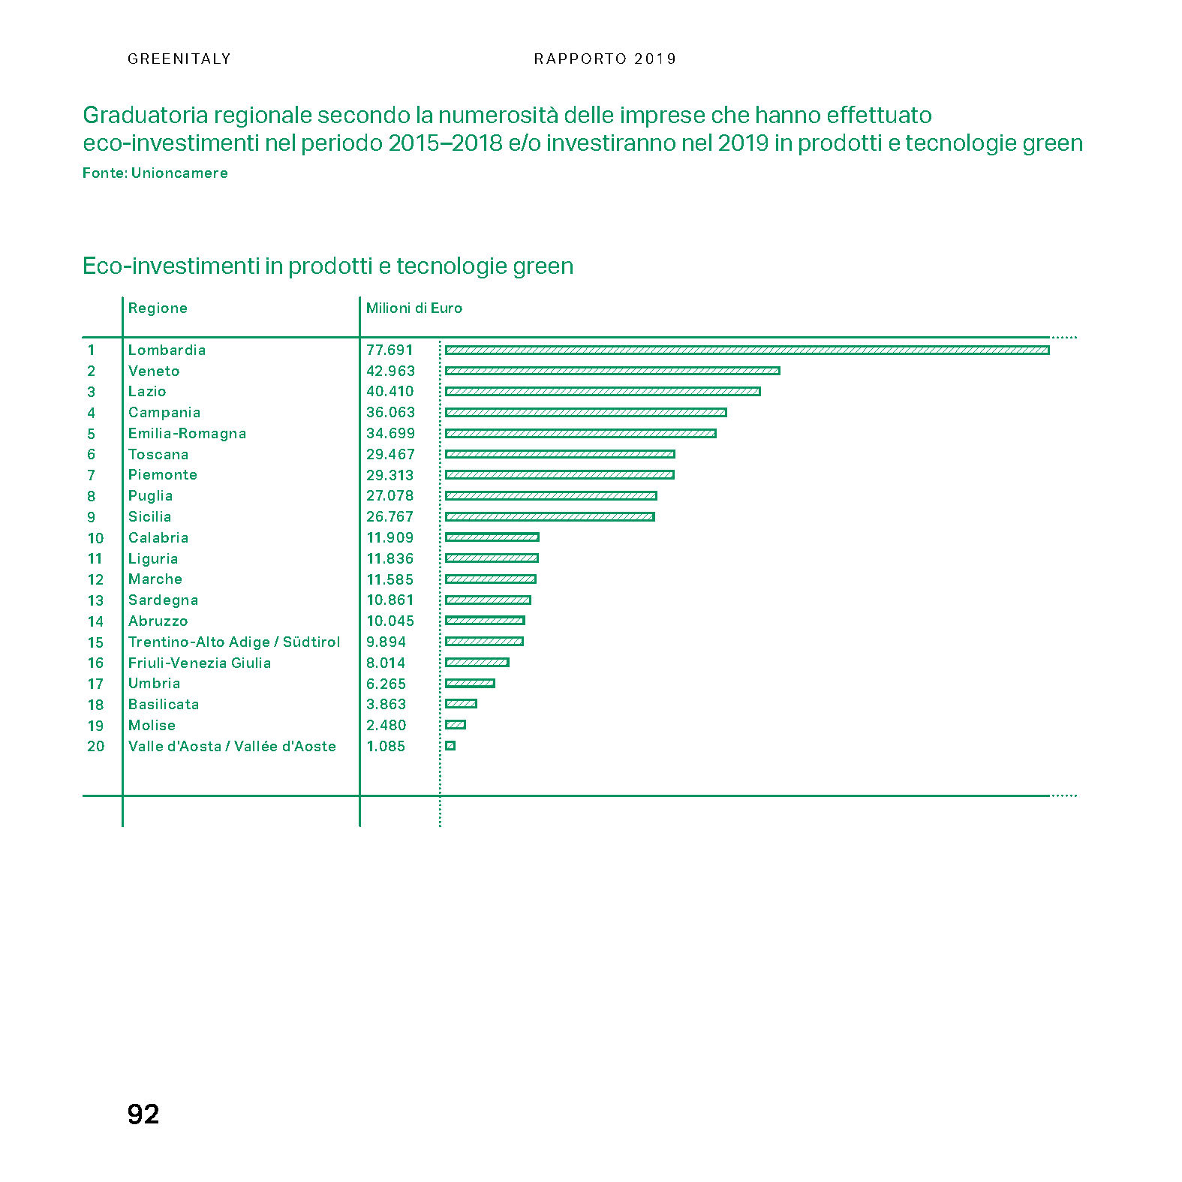
Graduatoria regionale secondo la numerosità delle imprese che hanno effettuato eco-investimenti negli ultimi 5 anni (2015-2019)
Fonte: Unioncamere

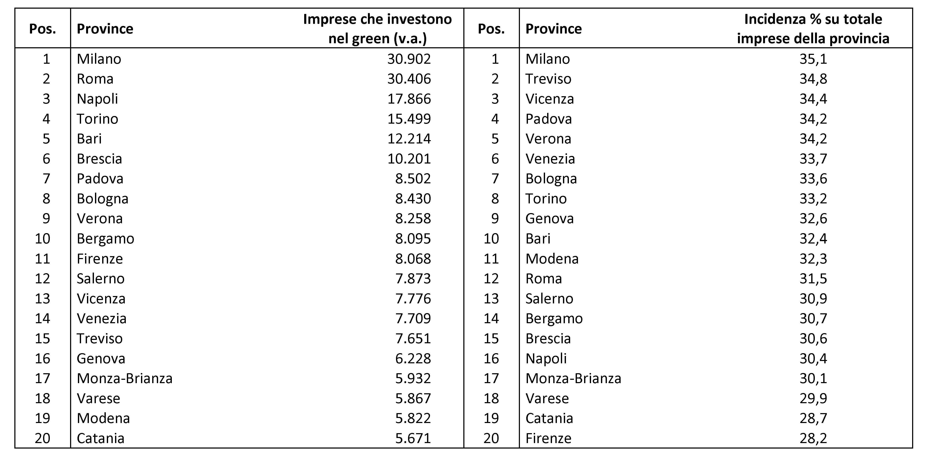
Prime venti province italiane per valore assoluto delle imprese che hanno effettuato eco-investimenti negli ultimi 5 anni (2015-2019) (valori assoluti e incidenza percentuale delle imprese green sul totale delle imprese della provincia)
Fonte: Unioncamere

Il rapporto GreenItaly 2020 completo su: http://www.symbola.net/

